  МВД России  ГУ МВД РФ по Краснодарскому краю  Отдел МВД России  по Выселковскому району  Краснодарский край  ст. Выселки, ул. Северная, 21 а  « ___ » _______ 2021 г. исх. №_________ |  | Главе администрации  Муниципального образования  Выселковский район  С. И. Фирсткову

Уважаемый Сергей Иванович!

В целях привлечения внимания общественности к проблеме незаконного потребления наркотических средств, психотропных веществ и формирования в обществе негативного отношения к их незаконному потреблению, Главным управлением по контролю за оборотом наркотиков МВД России в период с 10 января по 20 февраля 2022 года организовано проведение Всероссийского конкурса социальной рекламы антинаркотической направленности и пропаганды здорового образа жизни "Спасём жизнь вместе".
Основными задачами проведения конкурса являются формирование негативного отношения в обществе к незаконному потреблению наркотиков,
информирование населения о последствиях незаконного потребления наркотиков, популяризация в обществе, в том числе в молодежной среде, здорового образа жизни. В Конкурсе могут принимать участие физические и юридические лица, а также авторские коллективы.
Прошу Вас привлечь для участия в Конкурсе образовательные организации района, сельские муниципальные образования, отделы по физической культуре и спорту, отдел культуры, отдел по делам молодежи.

Приложение: Положение о проведении Конкурса на 5 листах.

Начальник Отдела МВД России
по Выселковскому району
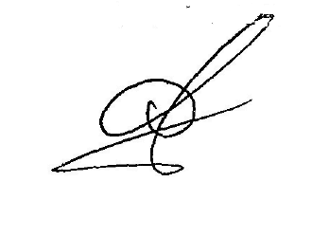
полковник полиции Ю.С.Скорняков

